Рекомендации по использованию в образовательном процессе учебного пособия «Русский язык» для VI класса

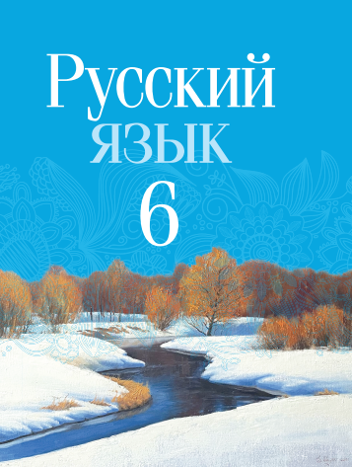
К 2026/2027 учебному году переиздано с изменениями и дополнениями учебное пособие «Русский язык» для VI класса учреждений образования, реализующих образовательные программы общего среднего образования, с белорусским и русским языками обучения и воспитания авторов Л.А.Муриной, В.Л.Леонович, Ж.Ф.Жадейко, И.В.Таяновской / под
ред. В.Л.Леонович.
Учебное пособие подготовлено в соответствии с компетентностным подходом и направлено на реализацию основных целей языкового образования в учреждениях общего среднего образования.

Особенности нового учебного издания:
навигационный аппарат учебного пособия соответствует заявленному в линейке обновленных учебников и учебных пособий, понятен и удобен благодаря символьным обозначениям и цветовому решению;
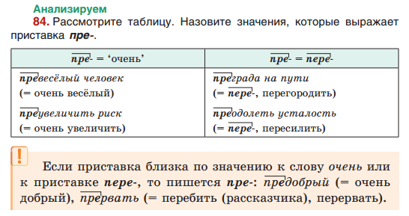

оглавление, отражающее системное представление изучаемых тем, перенесено в начало учебного пособия для облегчения ориентации учащихся в учебном издании;
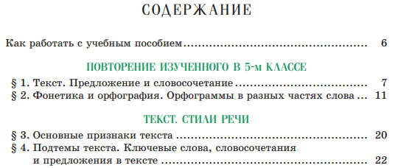

включена вступительная статья «Как работать с учебным пособием», в которой изложен перечень изучаемых тем, обращается внимание на суть работы с материалом определенных рубрик или отмеченных особым знаком-символом, указаны условные обозначения языковых разборов, содержание и место расположения справочных и дополнительных материалов;
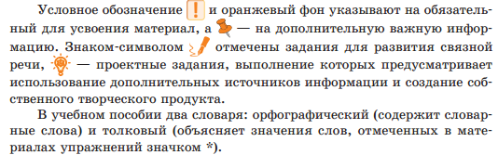

в учебном пособии традиционно предусмотрено наличие рубрик, определяющих для учащихся способы учебных действий и виды деятельности («Вспоминаем и повторяем», «Анализируем», «Проверяем себя»);
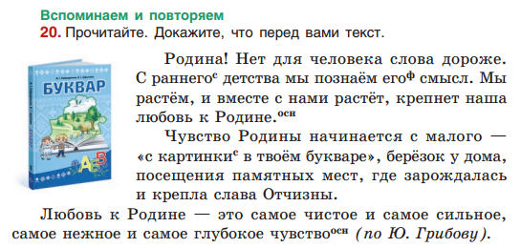

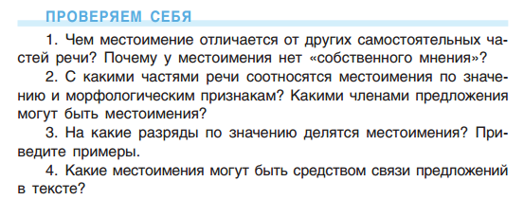

справочные материалы представлены орфографическим и толковым словарями, перечнем изученных в V классе и изучаемых в VI классе орфограмм, перечнем изученных ранее пунктограмм и образцами изученных ранее и изучаемых в VI классе разборов, образцами рассуждения и выполнения упражнений;
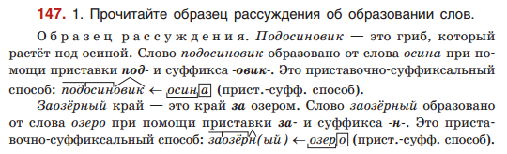

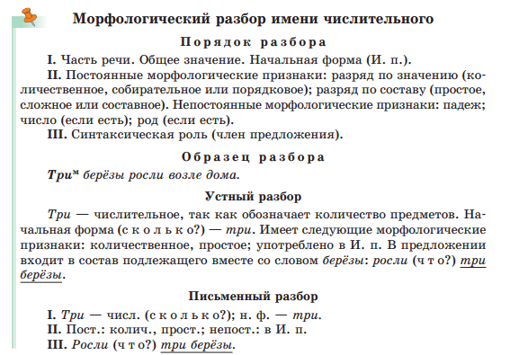
информация в учебнике для удобства запоминания учащимися подаётся разнообразно и представлена не только текстовой формой, но и нетекстовой – схемами, таблицами, алгоритмами;
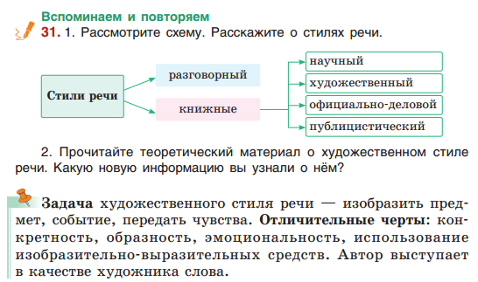

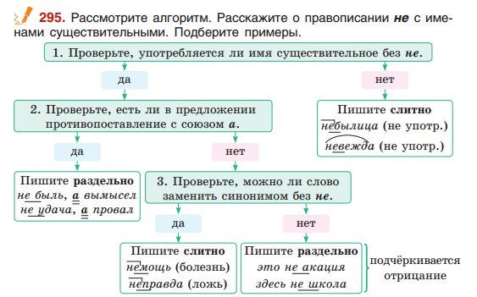

упражнения учебника, отмеченные специальным символом , направлены на развитие связной речи учащихся и формирование у них эстетического вкуса и критического мышления;
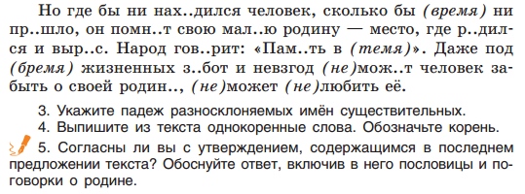

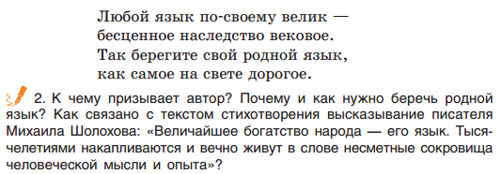
предложенные в учебнике проектные задания, отмеченные символом , способствуют развитию у учащихся умений работать с дополнительными источниками информации в кооперации с другими учащимися и самостоятельно в процессе решения комплексных задач при обучении русскому языку;
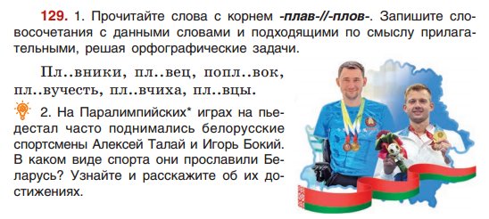

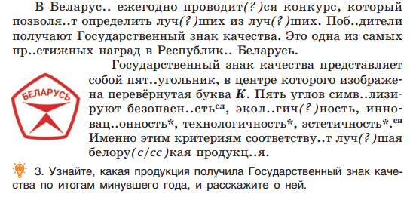

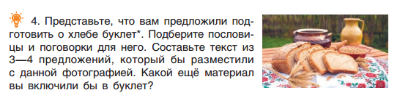
на протяжении всего учебного издания традиционно предлагаются задания и справочные материалы, ориентированные на формирование культуры речи (обозначены соответствующим графическим выделением);
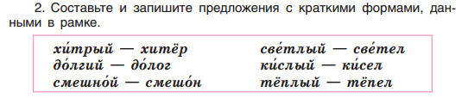

в конце пособия размещены словари, в которых отражены слова, данные для заучивания (орфографический) или трудные для понимания (толковый);
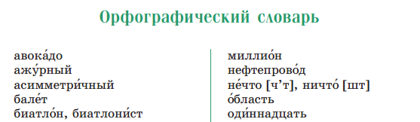

на первом форзаце представлены перечни наиболее часто встречающихся орфограмм, изученных в V классе и изучаемых в VI классе;
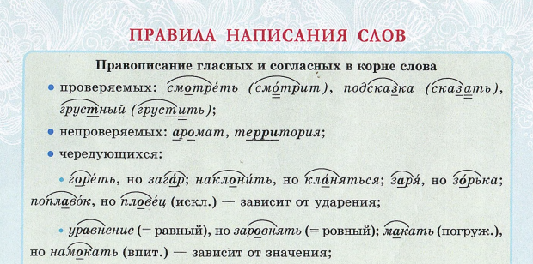

на втором форзаце размещен перечень изученных ранее пунктограмм (на материале предложений о Беларуси);
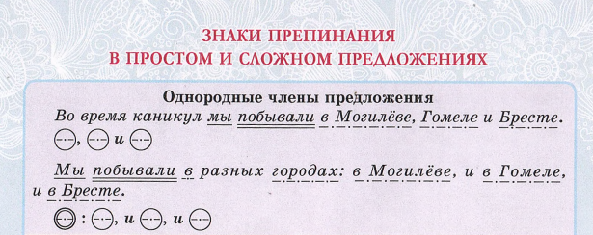

и образцы изученных ранее и изучаемых в VI классе разборов: фонетического, синтаксического – изучено в V классе, морфемного (по составу) и словообразовательного – изучено в VI классе;
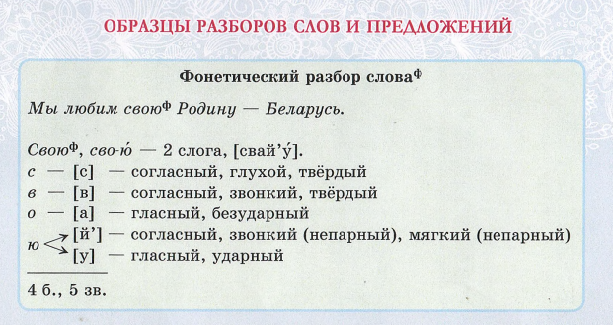

в учебнике широко представлены задания, направленные на формирование у учащихся гражданственности и патриотизма, сохранение исторической памяти и расширение знаний о современной Беларуси;
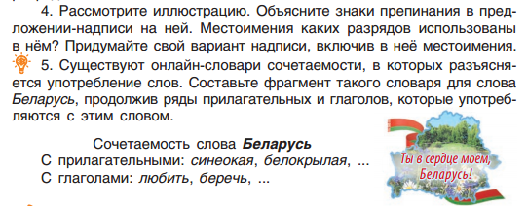

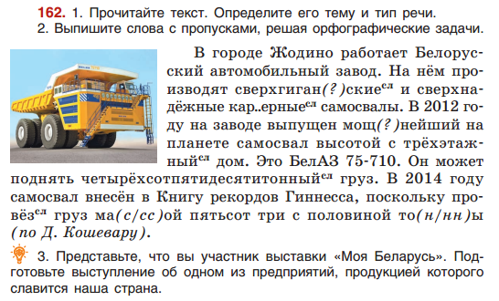

в учебник также включены задания и отдельные упражнения, направленные на формирование у учащихся функциональной (читательской, информационной) грамотности.

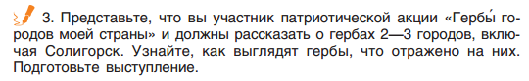

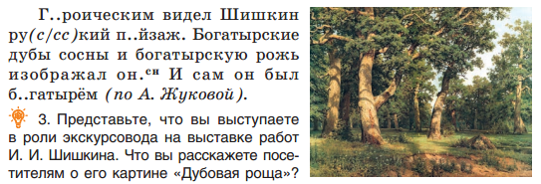

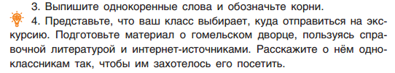

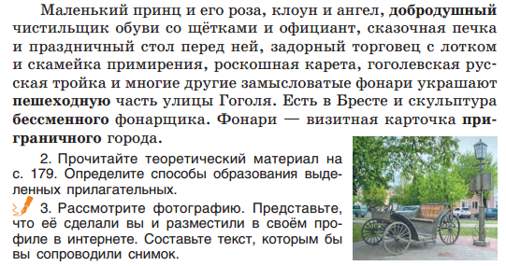

В помощь учителю от авторов учебника «Русский язык» для VI класса В.Л.Леонович, Ж.Ф.Жадейко, И.В.Таяновской готовится к изданию в 2027 году учебно-методическое пособие «Русский язык в 6 классе».

